用户绑定服务券流程

1. 输入保单号及手机号，若不在数据库内，则无法获取手机验证码进行下一步操作；

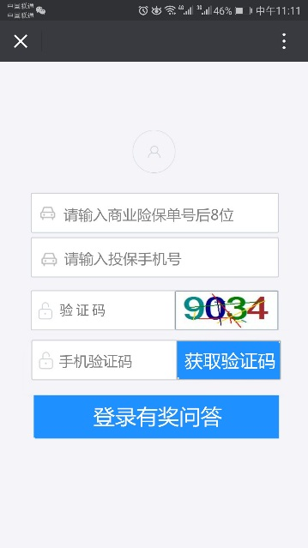（在数据库内） 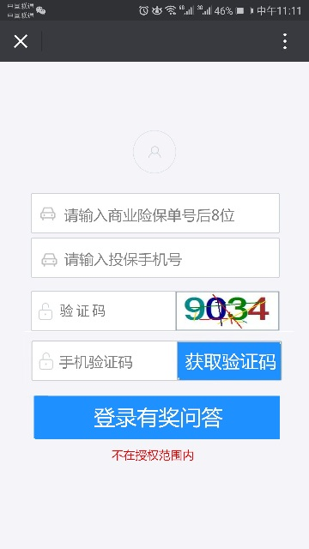

不在数据库内则无法获取手机验证码，如图提示

2、在数据库内，则用户手机号绑定成功，进行下一步操作，问卷调查

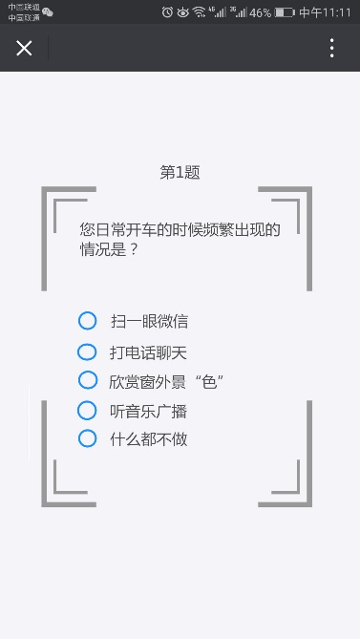 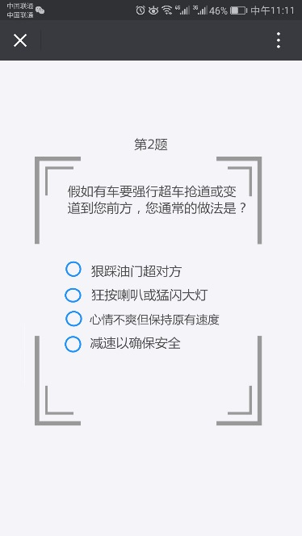 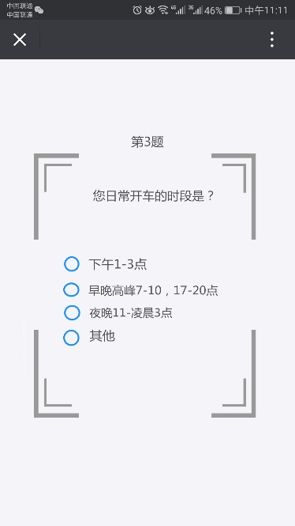

点击任一选项，进入下一题（下一个页面）

3、若该用户在后台发券管理未设置“授权营销员”，则3题都点完后，进入“查看权益”页面（“查看权益”按钮，跳转到“增值服务”页面）

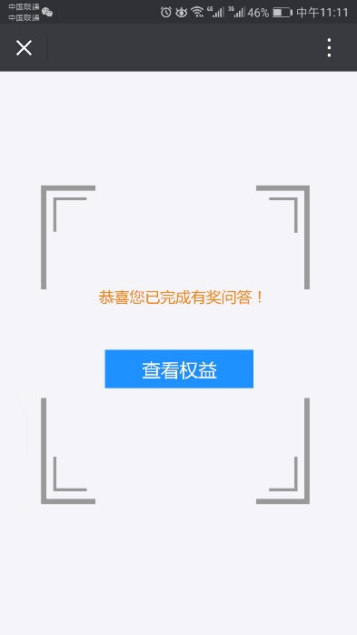

若该用户在发券管理页面有“授权营销员”，则在3题点完后，跳转至“授权页面”再跳转至“查看权益”页面

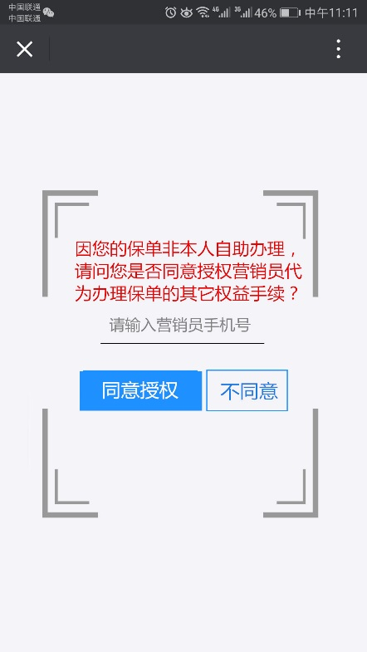

1、用户必须准确输入授权营销员手机号，否则无法操作，且必须点“同意授权”，且用户在后台发券管理页面有发放服务券，则跳转至“查看权益”。

2、若无服务券，则点“同意授权后”后页面关闭。

3、若营销员手机号非发券管理填写的授权营销员手机号或手机号填写错误，则提示弹窗“无此营销员”。

4、若客户不同意授权，则页面全部关闭，需要从头再来。

4、营销员绑定页面

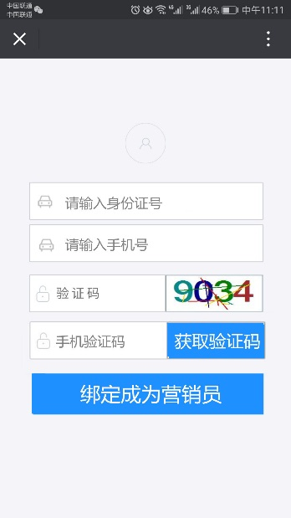（在数据库内）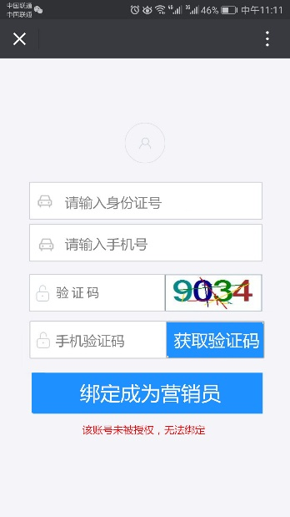

不在数据库内则无法获取手机验证码，如图提示

5、营销员领取授权服务页面

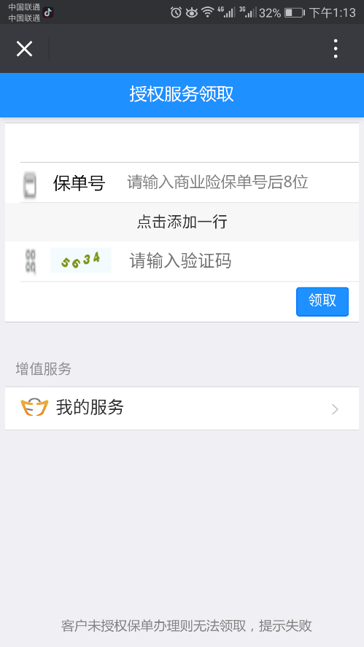

1、最多可添加5条保单号。

2、营销员服务领取必须同时达到两个条件才可以领取，否则提示失败。条件一、用户已在有奖问答页面点“同意授权”；条件二、保单号关联的营销员手机与领券的营销员账户手机号一致；

3、该页面必须绑定营销员才可以打开，未绑定营销员，该页面打开时自动跳转到营销员绑定页面。